«Формирование понятийного аппарата на уроках биологии».
Многие науки основаны на общепринятых понятиях.
Биология - биологические понятия.
Знание терминов определяет возможность излагать материал научным языком, нужно уделять внимание их формированию.

Понятие – основное средство формирования научных и практических знаний.

Использование на уроках: (обычно старшие классы)

- Иероглифы
- Найти ошибку
- Логическая цепочка
- Исследователь
- Ключевое слово
- Сравнить

Ещё работа с понятийным аппаратом

- Перевод термина (зоология – наука о животных …
- Соответствие – между термином и содержанием (часто используется при проведении ЕГЭ и ОГЭ)
Термины Перевод
- комета 1) далеко + наблюдатель
Б) телескоп 2) парящий в воздухе
- метеор 3) блуждаю
Г) планета 4) волосатая
- Правильная последовательность этапов, процессов по наростающей с усложнением понятий (части органоидов – органоиды – клетка и т.д.
- Конструирование самим учеником (предложения с пропусками по любой теме подходит)
Внутри тела человека находятся две полости — грудная и брюшная, разделенные мышечной перегородкой — (А), наличие которой характерно для представителей класса (Б). В грудной
полости располагаются легкие и (В), в брюшной многие другие. органы, такие как кишечник, желудок, ______(Г) и другие
Термины:
- хордовые
- млекопитающие
- диафрагма
- семенники
- печень
6) сердце

- Исключение лишнего понятия (третий, пятый лишний)
- Г. Галилей, Ф. Магеллан, Дж. Бруно, А. Самосский
- Альфа Центавра, Земля, Марс, Плутон, Юпитер
- Солнце, Полярная звезда, Альдебаран, Сириус, Луна

- Вывод общих закономерностей при сравнении понятий (ДНК и РНК ….)
- Терминологический диктант устный или письменный:
а) даны понятии –
- Экология - это
- Физика- это
- Биология- это
- Геология- это
- Химия- это
- Астрономия- это
- География- это
б) дано содержание понятий –
- наука о веществах и их превращениях
- наука о Земле, её форме, строении, составе и развитии.
- наука о живой природе.
- наука о небесных телах
- наука о разнообразных явлениях природы
- ещё одна наука о Земле
- наука о связях между организмами и окружающей средой

- Кроссворды (с ключевым словом или без него), чайнворды.
По горизонтали:
2. Место наибольшего проявления землетрясения.
3. Одно из крупнейших морей планеты.
8. Горная порода, состоящая из трех минералов: кварца, слюды и полевого шпата.
9. В переводе с латинского это слово означает "покрывало" и составляет 83% объема земного шара.
10. Группа островов (например Северная Земля, Земля Франца-Иосифа).
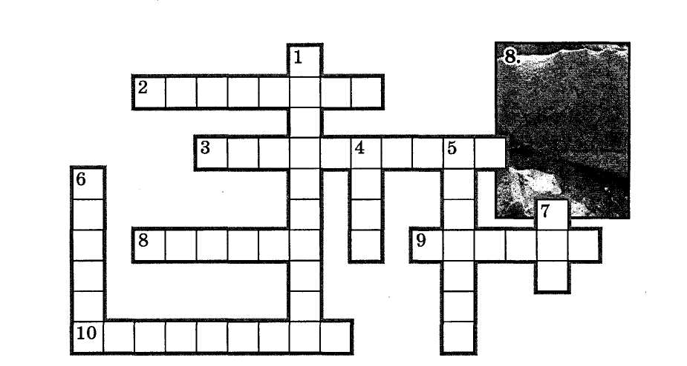

- «Ромашка» каждый лепесток термин.
- «конверт от кого-нибудь - сказочного героя или одноклассника» в зависимости от класса
- Использование словарей
- Работа с табличками понятий, рисунками, схемами и т.д.

Можно всё это использовать в бумажном виде, электронном, комбинированном

Каждая форма имеет свои плюсы и минусы.
Выбор зависит от цели, дисциплины, применения знаний в текущем или итоговом контроле, от личного потенциала учителя его способностей использовать тот или иной метод работы с понятийным аппаратом.

